VERKEERSBESLUIT Instellen tijdelijk inrijverbod Barneveld
Gelet op het bepaalde in de Wegenverkeerswet 1994 (hierna: WVW 1994), het Reglement Verkeersregels en Verkeerstekens 1990 (hierna: RVV 1990) en het Besluit Administratieve Bepalingen inzake het Wegverkeer (hierna: BABW).
Overwegingen ten aanzien van het besluit
De medewerker van team Beheer op grond van de Mandaatregeling gemeente Barneveld van het college van burgemeester en wethouders van Barneveld van 21.06.2024, gemandateerd is voor het nemen van verkeersbesluiten voor de plaatsing en verwijdering van verkeerstekens en/of maatregelen op of aan de weg;
Volgens artikel 15, eerste lid van de WVW1994 een verkeersbesluit wordt genomen voor de plaatsing of verwijdering van verkeerstekens voor zover daardoor een verbod of gebod ontstaat;
De Plantagelaan te Barneveld een weg is zoals bedoeld in artikel 18 lid 1 onder d van de WVW 1994;
De Plantagelaan in beheer is bij de gemeente Barneveld;
Er jaarlijks op 4 mei een Dodenherdenking wordt georganiseerd op de begraafplaats, gelegen langs de Plantagelaan te Barneveld;
Deze herdenking plaatsvind jaarlijks op 4 mei tussen 19:00 uur en 20:15 uur;
Het in het kader van verkeersveiligheid wenselijk is om de Plantagelaan gedurende deze herdenking af te sluiten voor verkeer;
Het afsluiten voor verkeer kan geschieden door middel van het plaatsen van rood-witte schrikhekken met verkeersbord C1 (Gesloten in beide richtingen voor voertuigen, ruiters en geleiders van rij- of trekdieren of vee) uit bijlage I van het Reglement Verkeersregels en Verkeerstekens 1990 (RVV 1990)
Het verkeer op deze manier zo min mogelijk wordt beperkt in zijn vrijheid;
Dit een terugkerend evenement betreft waarbij jaarlijks dezelfde maatregelen van kracht dienen te zijn;
Het daarom wenselijk is om dit besluit jaarlijks in werking te laten treden;
Het plaatsen van de verkeerstekens model C1 (Gesloten in beide richtingen voor voertuigen, ruiters en geleiders van rij- of trekdieren of vee) van bijlage 1 van het RVV 1990 conform artikel 12 van het BABW geschiedt krachtens een verkeersbesluit;
Gelet op artikel 2 van de WVW 1994 de bovengenoemde verkeersmaatregelen bijdraagt aan het
- Het verzekeren van de veiligheid op de weg (lid 1, sub a);
- Het beschermen van weggebruikers en passagiers (lid 1, sub b).
Ingevolge artikel 24 van het BABW heeft overleg plaatsgevonden met een door de Korpschef van politie gemandateerde verkeersadviseur van de eenheid Oost-Nederland leidend tot een positief advies;

BESLUIT
1. Het instellen van tijdelijke inrijverbod op de Plantagelaan, tussen de rotonde met de Churchillstraat en de kruising met de Narcissenstraat te Barneveld, door middel van het plaatsen van rood-witte schrikhekken met verkeersbord C1 (Gesloten in beide richtingen voor voertuigen, ruiters en geleiders van rij- of trekdieren of vee) uit bijlage I van het Reglement Verkeerregels en Verkeerstekens 1990 (RVV 1990), zoals weergegeven in bijgevoegde situatieschets;
2. Dit verbod enkel in werking treedt tijdens de Dodenherdenking, jaarlijks op 4 mei tussen 19:00 uur en 20:15 uur;
3. Dit besluit automatisch komt te vervallen indien er geen sprake meer is van de genoemde activiteiten.
SITUATIESCHETS:
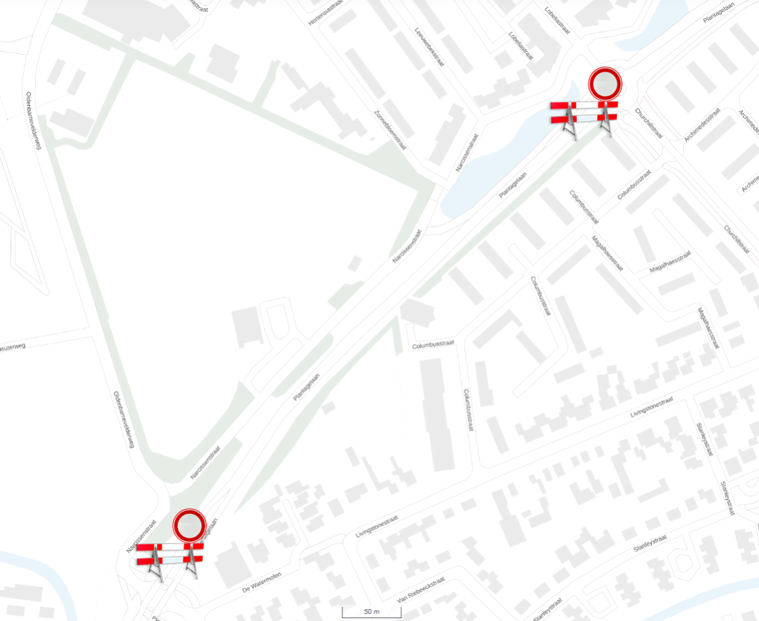
Plantagelaan, Barneveld

Barneveld, 23 april 2026
Burgemeester en wethouders,
Namens deze,
D.van der Vegt
Adviseur mobiliteit, team beheer

Mededelingen
Bezwaar- of beroepsclausule
Belanghebbenden die het besluit om bepaalde redenen onjuist vinden, kunnen binnen zes weken na de datum van bekendmaking van dit besluit in het digitaal Gemeenteblad een gemotiveerd bezwaarschrift indienen bij het college van burgemeester en wethouders. Dit kan schriftelijk via Postbus 63, 3770 AB Barneveld of digitaal op https://www.barneveld.nl/over-barneveld/bezwaar- maken-tegen-een-besluit/ Hiervoor heeft u wel uw DigiD of eHerkenning nodig.
Belanghebbenden die een bezwaarschrift hebben ingediend kunnen tevens de Voorzieningenrechter van de Rechtbank in Arnhem verzoeken een voorlopige voorziening te treffen indien onverwijlde spoed dit vereist. Dit verzoek kan in tweevoud gericht worden aan: Rechtbank Gelderland, Locatie Arnhem, Team Bestuursrecht, Postbus 9030, 6800 EM Arnhem. Het verzoek om een voorlopige voorziening kan ook digitaal worden ingediend bij genoemde rechtbank via Voorlopige voorziening aanvragen | Rechtspraak. Kijk op genoemde website voor de precieze voorwaarden. Voor het behandelen van een verzoek om een voorlopige voorziening wordt griffierecht geheven.

